ANIMATION DU 20 AVRIL AU 24 AVRIL 2015

LUNDI 20 AVRIL 2015

14H30 ATELIER PATISSERIE

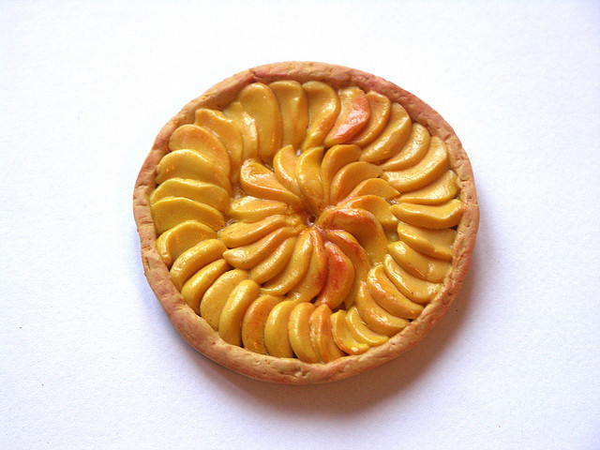
MARDI 21 AVRIL 2015

14H30 ATELIER D ECRITURE
16H00 JEUX DE SOCIETE


MERCREDI 22 AVRIL 2015

10H30 A 12H00 LECTURE DU JOURNAL AUTOUR D’UN CAFE
SALLE DU CA

14H30 SORTIE DANS LE JARDIN SELON LE TEMPS OU ACTIVITE MANUELLE (1ERMAI) 

JEUDI 23 AVRIL 2015

14H30 SORTIE DANS LE JARDIN OU FILM



.

VENDREDI 24 AVRIL 2015

14H30 A 17H00 LOTO
